# 基础样式

## 引入css：

<!-- 1 bootstrap基础css -->

<link href="./libs/bootstrap-3.3.7-dist/css/bootstrap.css" rel="stylesheet" >

<!-- 2 table表格css -->

<link href="./libs/bootstrap-3.3.7-dist/css/bootstrap-table.min.css"

rel="stylesheet" >

<!-- 3 treeview树css -->

<link href="./libs/bootstrap-3.3.7-dist/css/bootstrap-treeview.min.css" rel="stylesheet" >

<!-- 10 引入字体css -->

<link href="./libs/bootstrap-3.3.7-dist/fonts/iconfont.css" rel="stylesheet">

## 自定义css：

<!-- 11 页面样式css -->

<link href="./src/css/pt-main.css" rel="stylesheet" >

## 引入js：

<!-- 优先引入jquery1.12.4版本 -->

<script src="./libs/jquery/jquery-1.12.4.js"></script>

<!-- 1 bootstrap基础js -->

<script src="./libs/bootstrap-3.3.7-dist/js/bootstrap.min.js"></script>

<!-- 2 table表格js -->

<script src="./libs/bootstrap-3.3.7-dist/js/bootstrap-table.min.js"></script>

<!-- 2 table列表数据js 可替换 -->

<script src="./libs/bootstrap-3.3.7-dist/js/bootstrap-table-data.js"></script>

<!-- 3 treeview树js -->

<script src="./libs/bootstrap-3.3.7-dist/js/bootstrap-treeview.js"></script>（修改js文件）

<!-- 11 页面js -->公共js文件，配置了需全局控制的方法，所有页面引用。

<script src="./src/js/main.js"></script>

## 自定义js：

<script src="./src/js/pt-tables.js"></script>

<script src="./src/js/pt-tree.js"></script>

## 头部条

754056729ce87a93b23515eec8f120c

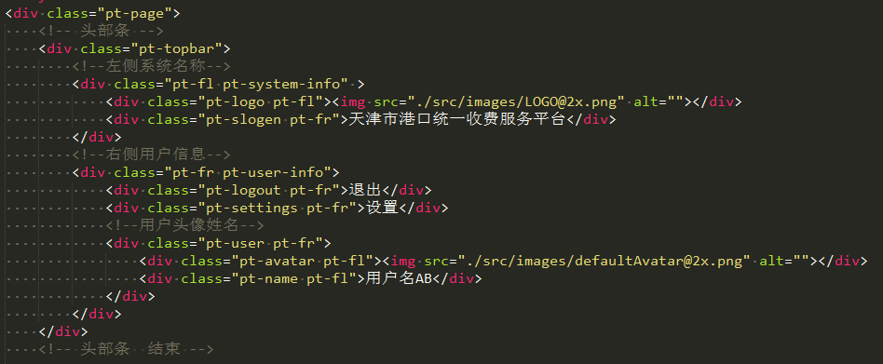

## 左侧菜单

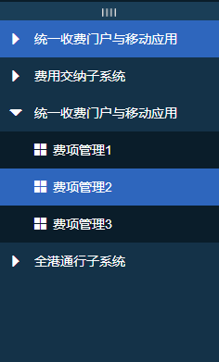

初始化DOM：一菜单没有子菜单，选中状态下添加pt-menu-selected类，一级菜单有子菜单，子菜单选中，一级添加pt-menu-open类，二级添加pt-menu-selected类，如图  
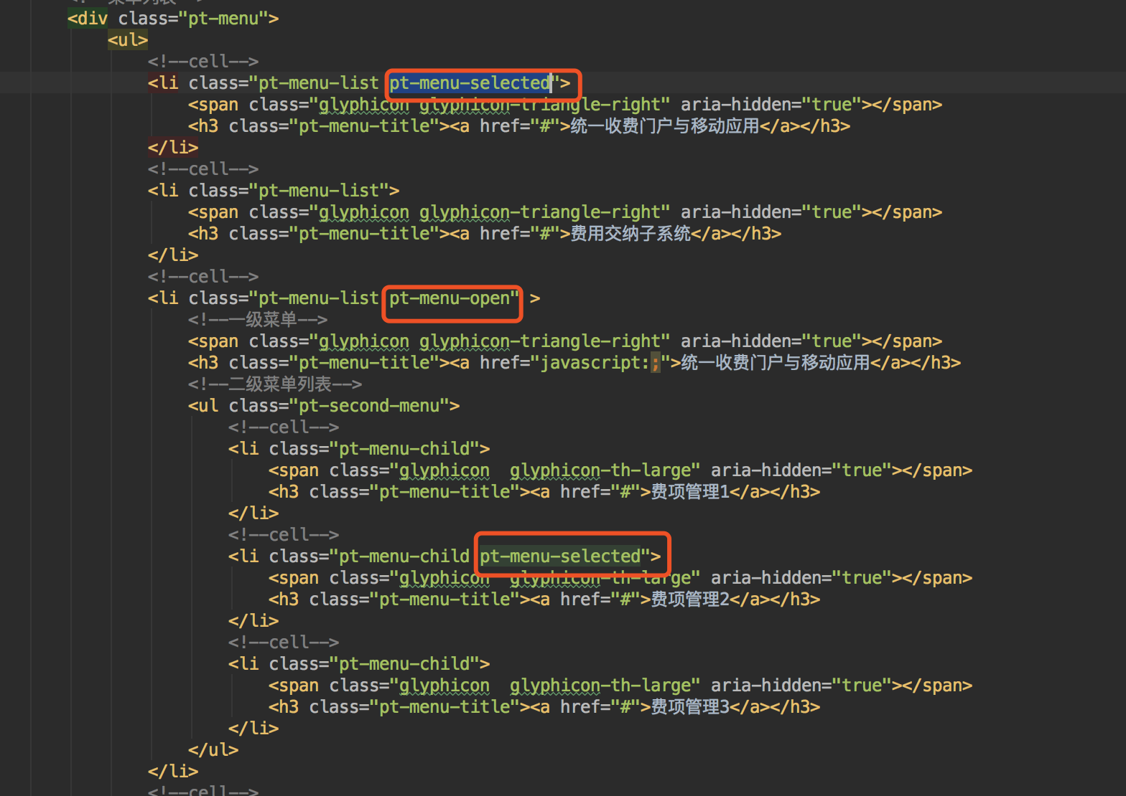

注意点备注：菜单栏涉及打开关闭两个状态，为避免页面切换时触发改变，状态存到了本地存储里。对应的操作方法写在main.js里。

## 自定义table表格

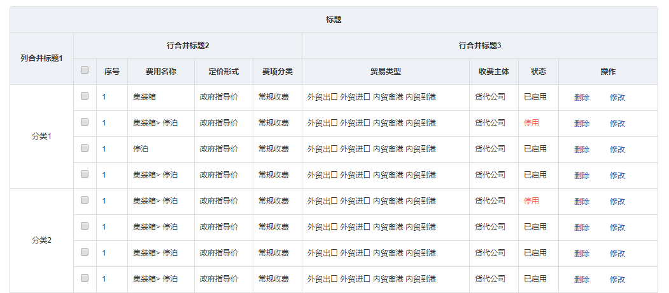

初始化：初始化文件在/src/js/pt-tables.js中，使用了bootstrap-table，需要引入对应的js和css文件。

代码示范：pt-tables.js中，示范了初始化/返回操作模版/根据返回值编辑显示内容/分页加载/合并多行/合并多列/请求参数添加/表格中调用外部方法等功能，并在相应位置添加备注。其中，所有数据均为异步调用，异步调用接口为线上模拟数据，格式可以参考xhr请求。表格列中配置字段field值为对应返回数据中该同名字段值。

注意点备注：设置合并列时，应计算正确总列数，不然会出现数据不匹配的问题。行的合并，是通过在onLoadSuccess方法中添加单元格内容判断实现的，因为行数时不固定的。如果返回内容相同，则进行合并，具体可以参考现在接口返回数据。其他配置问题，均已备注标出。  
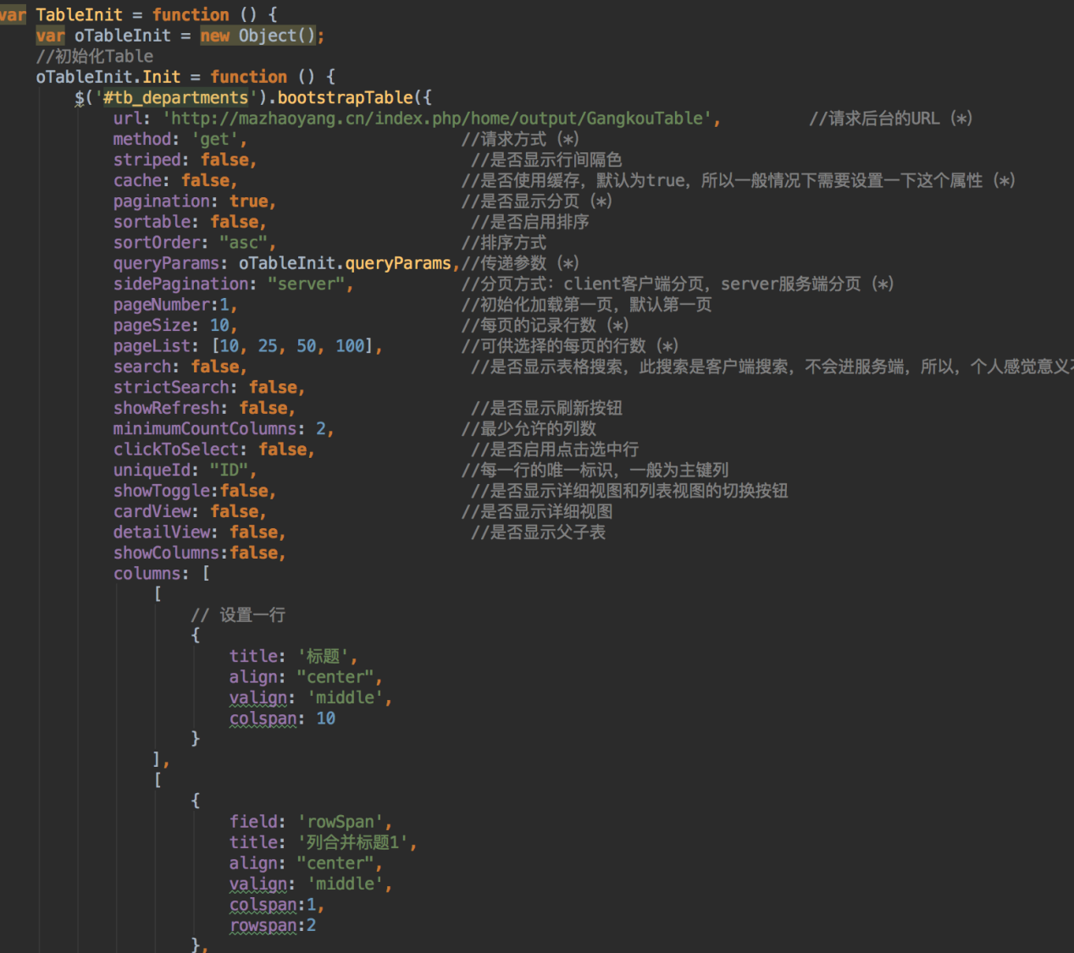

## Treeview树3455d69aa46e212c9a7dfb676120ba733c9f746f08fa56875fe9a81073f5a4

# 其他样式

## datetimepicker时间选择

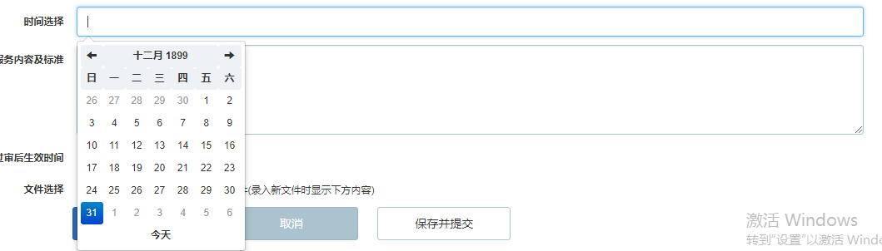

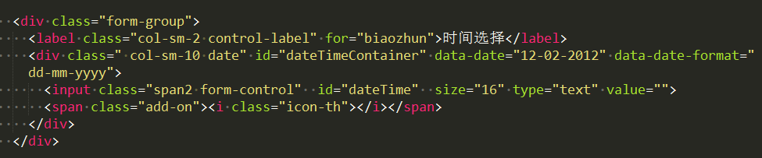

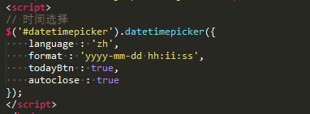

<!-- 4 datetimepicker时间选择css -->

<link href="./libs/bootstrap-3.3.7-dist/css/bootstrap-datetimepicker.min.css" rel="stylesheet" >

<!-- 4 datetimepicker时间选择js -->

<script src="./libs/bootstrap-3.3.7-dist/js/bootstrap-datetimepicker.js"></script>（修改js文件）

## select选择框

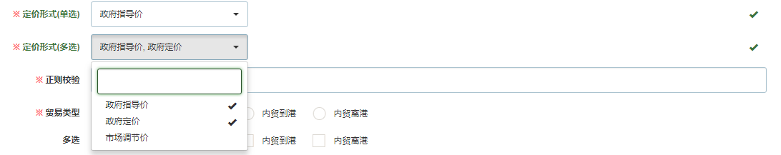

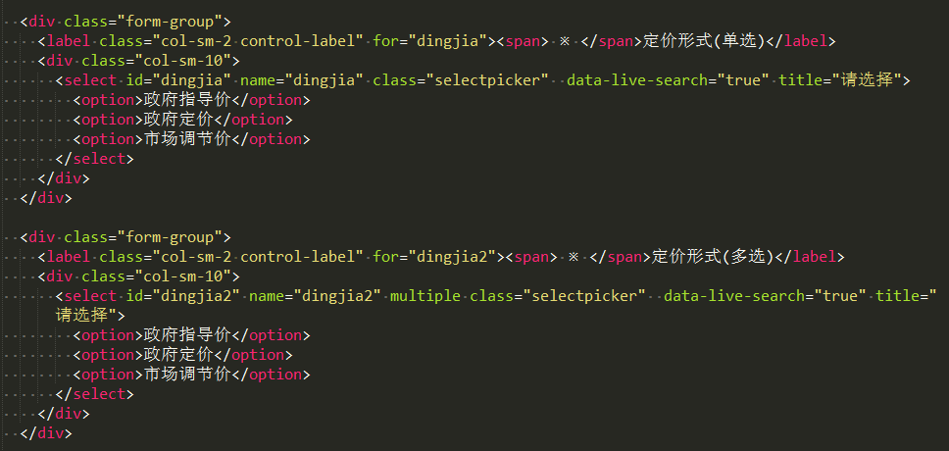

下拉框单选与多选通过mutiple属性控制即可，data-live-search属性控制是否可以搜索

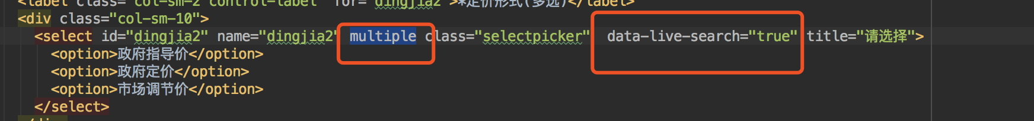

<!-- 5 select选择框css -->

<link href="./libs/bootstrap-3.3.7-dist/css/bootstrap-select.css" rel="stylesheet" >

<!-- 5 select选择框js -->

<script src="./libs/bootstrap-3.3.7-dist/js/bootstrap-select.min.js"></script>

## fileinput上传文件

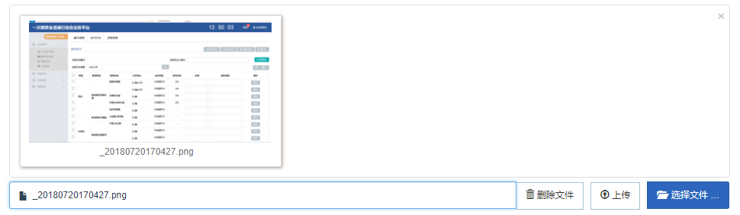

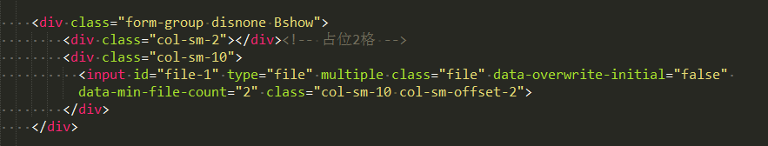

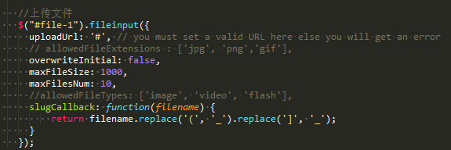

<!-- 6 fileinput上传文件css -->

<link href="./libs/bootstrap-3.3.7-dist/css/fileinput.min.css" rel="stylesheet" >

<!-- 6 fileinput上传文件js -->

<script src="./libs/bootstrap-3.3.7-dist/js/fileinput.min.js"></script>

<!-- 6 fileinput中文包js -->

<script src="./libs/bootstrap-3.3.7-dist/js/fileinput_locale_zh.js"></script>

## icheck单选+多选



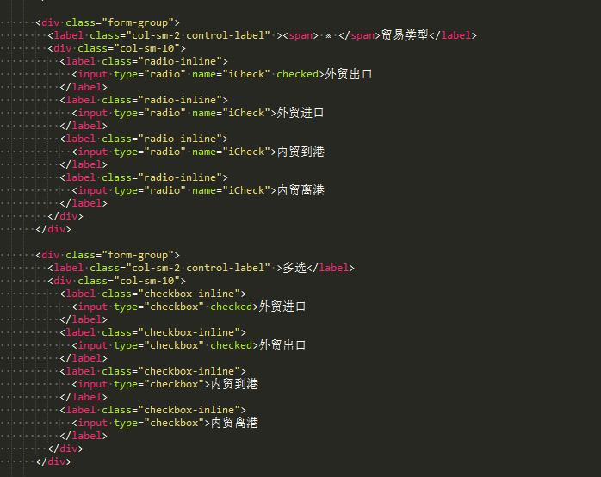

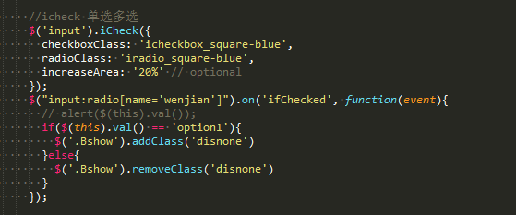

<!-- 7 icheck单选+多选css -->

<link href="./libs/bootstrap-3.3.7-dist/css/icheck-blue.css" rel="stylesheet">

<!-- 7 icheck单选+多选js -->

<script src="./libs/bootstrap-3.3.7-dist/js/icheck.min.js"></script>

### 文件切换显示

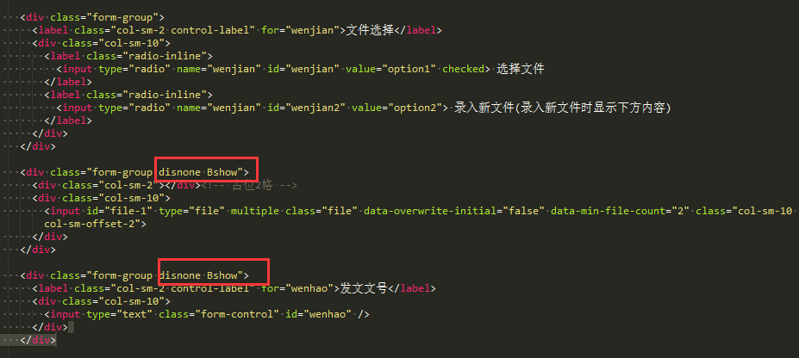

## Validator验证

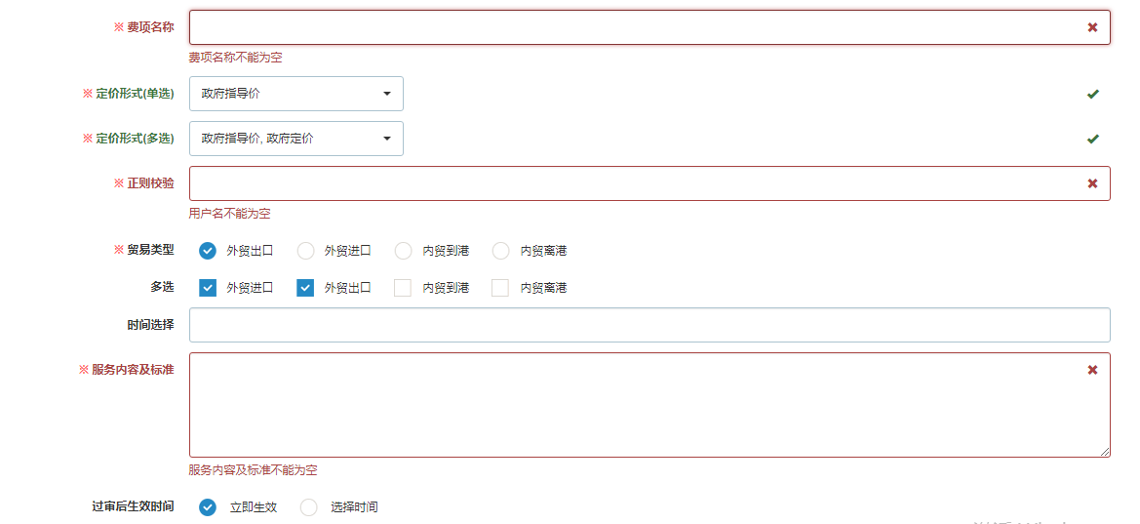

表单校验满足表单在form中，可以自定义校验规则和多段校验，示例如下：

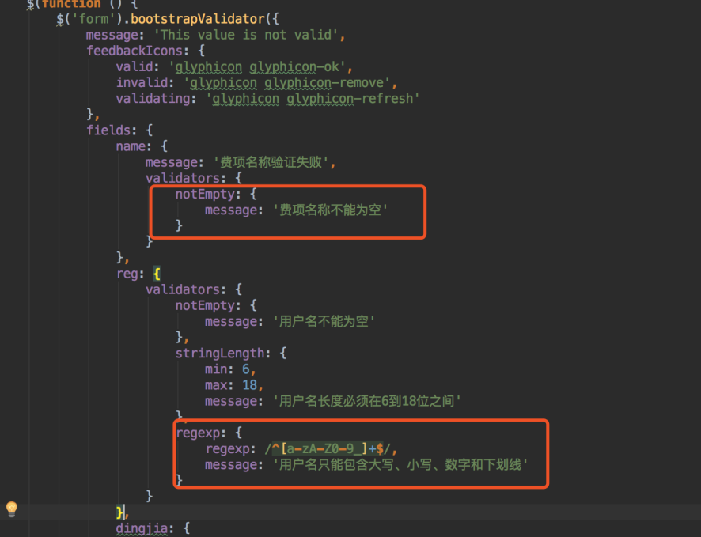

<!-- 8 Validator验证css -->

<link href="./libs/bootstrap-3.3.7-dist/css/bootstrapValidator.min.css" rel="stylesheet" >

<!-- 8 Validator验证js -->

<script src="./libs/bootstrap-3.3.7-dist/js/bootstrapValidator.min.js"></script>

## layer弹框

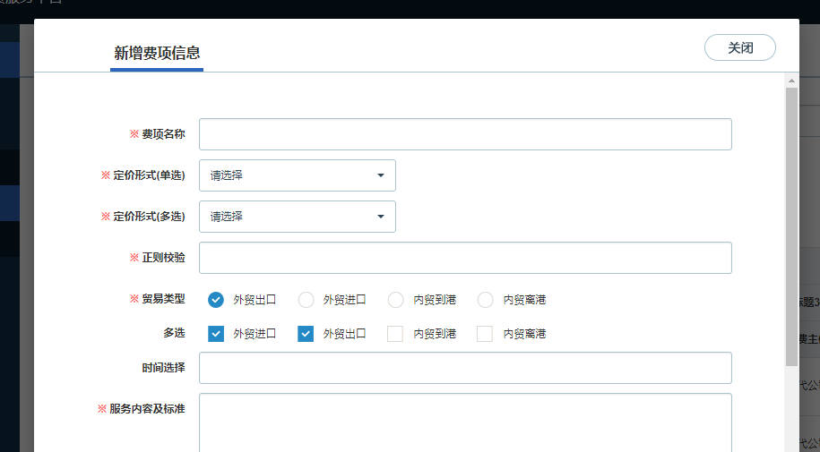

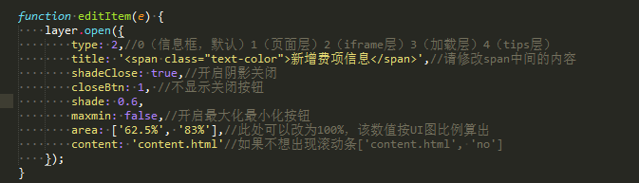

<!-- 9 layer弹框css -->

<link href="./libs/layer/layer-new.css" rel="stylesheet" >

<!-- 9 layer弹框js -->

<script src="./libs/layer/layer.js"></script>

<!-- 9 以下是覆盖layer.js中的css样式，必须放在layer.js下面 -->

<link href="./libs/layer/layer-new.css" rel="stylesheet" >

# 其他说明

## 目录结构

libs：引入的第三方库

src：主资源目录

css/reset.less：设置公共变量和样式重置内容及mixin方法

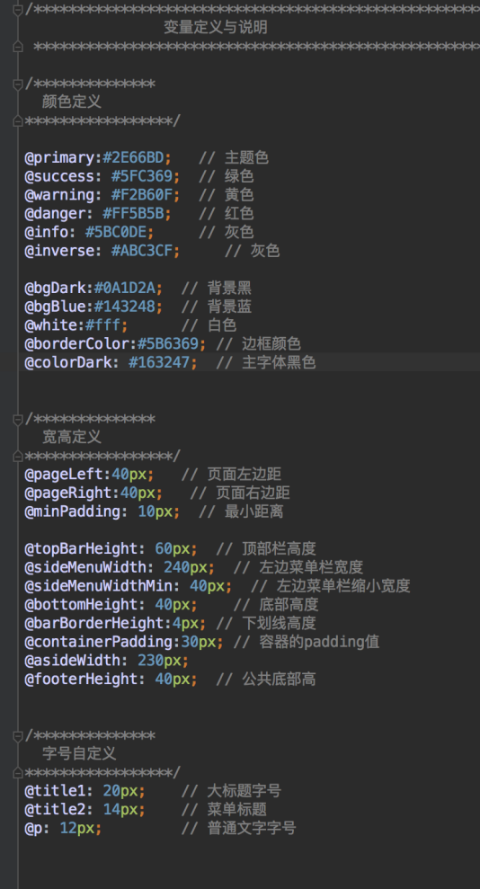

css/main.less：主入口样式表，通过变量和对不同模块的分区处理，提高模块的独立性和复用性，如果有二次修改需求，推荐在次修改。所有类都添加了pt前缀，便于区分。

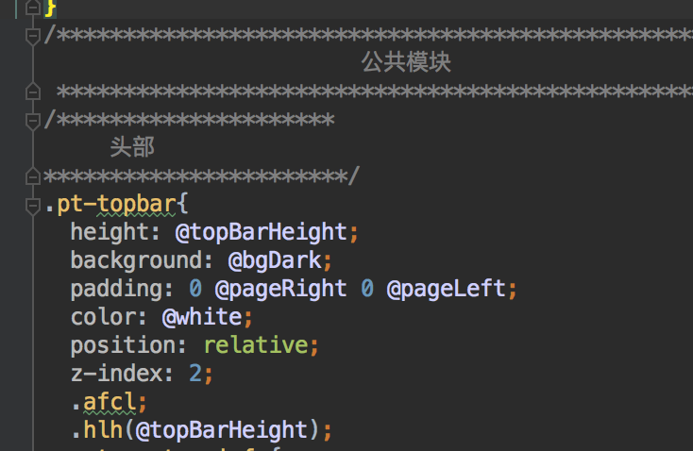

## 按钮宽度

5d24f39d4ae8ae44e081de5e81dbd8b

w60、w120、w140、w160为宽度样式

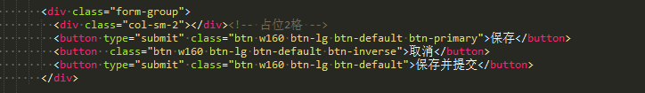

## Form表单中的必填项

ca4e43f26906e53f138f61a063fbeeb

## 查看页面

